僕の絵・自分の世界３６
斬新な心 自分の世界を描こうと思った
八月になったから 八月一日を穂積と知ったから
われらは黄いろい人種だが
黄色い人種は古来のんき過ぎたので
善良は馬鹿と見られ
とんちきはずるいと見られ
沈黙は無思想と見られ
没法子（しかたがないや）と自分でも言つていたのだ
日本は東亜の末つ子だが
目がさめてから六十余年
臥薪嘗胆といふ奴をやってゐたのだ
めりめり勉強して待ってゐたのだ
君等の手から東亜を自由にしたかつたのだ
（君等にあたふ／高村光太郎）
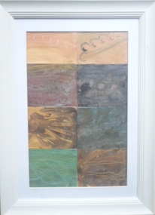みちお・画
こんな斬新な詩を知った
八月六日になって 戦争を恨んで
自分の世界を探ってこんな絵になった
黒い榛名山 赤い赤城山 が見えない
台風がくる
斎藤さんに運転してもらっている
八月に入って二回も半田高架を走って県ALSOK へ行っている
烏川が濁って 氾濫しそう
いぇーいというので
いぇーいというと
あなたそういう人
じゃないでしょ
と叱られる 斎藤斉藤 作詩
やはり斬新な歌に戻り 斬新な心 自分の世界にこだわった
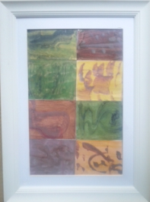みちお・画
少し疲れている
自分の世界を明るくして 疲れをとって楽しく生きようと思う
いつもその繰り返し
色が心を示す 色でその時の心持がわかる
季節も 気温も風も人もみんなそうさせる
できることをしよう
できないことはできない でしょう・・・
みちお・画
自分を立派だと思っているからではなく、
まったく逆の理由からだ
たとえば、自分の生い立ちや
老年であることや
自分の現状などあらゆることについて 小池一夫
僕も自分を人前で卑下しない
自分の世界は自分の表現の絵なのです。
みちお・画
僕はできません！？
そんなことを口にすると 「そんなことないですよ」
言わせてしまう
だから自分の世界で自分で責任をとる
海があり 谷があり 畑が広がり ・・・
永躰敏明さんの絵を借りて自分の世界を自然に溶け込ませる
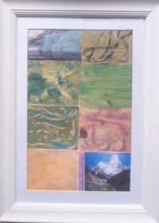みちお・画
落ち着けば 同色になる
空になる
青空になって 歌う
ブルー・スカイ スカイ・ブルー 季節は秋に向かうはず
みちお・画
夏も終わる
いや、まだ梅雨の風情
季節がわからなくなるほど自然が狂っている
人間が、自然が通り過ぎた時代を比較できない
「これが自然だ」
そう思えばいい
「これが自分だ」
こころを強く持とうとは思う
みちお・画
自分の世界が瞬時に変わる 美しい、あでやかな世界に 色に
容姿も才能もこれが自分なのだ
みちお・画
色が少しずつ変わっていく 代えてゆき
自分の世界を見て
みちお・画
季節も少しずつ変わって行くから
自分の世界に
みちお・画
八月の詩月がもう九月になろうとしている
これが今の自分の世界だ
みちお・画
平成二十九年八月詩日
みちお（七十四歳）

